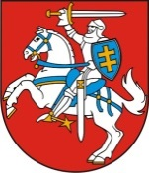

LIETUVOS RESPUBLIKOS PREZIDENTAS

DEKRETAS
Dėl GENEROLO LEITENANTO LAIPSNIO SUTEIKIMO

2015 m. birželio 22 d. Nr. 1K-359
Vilnius

1 straipsnis.
Vadovaudamasi Lietuvos Respublikos Konstitucijos 84 straipsnio 15 punktu, Lietuvos Respublikos krašto apsaugos sistemos organizavimo ir karo tarnybos įstatymo 55 straipsnio 2 dalimi ir atsižvelgdama į Lietuvos Respublikos krašto apsaugos ministro Juozo Oleko 2015 m. gegužės 21 d. teikimą,
s u t e i k i u generolo leitenanto laipsnį generolui majorui Jonui Vytautui ŽUKUI, Lietuvos kariuomenės vadui.

Respublikos Prezidentė Dalia Grybauskaitė

Krašto apsaugos ministras Juozas Olekas

